LINEA IDI - ISBA
CONVO 2024
TAREA: |  | TESTEAR FORMULARIO DE SOLICITUD, APARTADO MENÚ ‘Expedients’ línea IDI-ISBA  usar datos reales.
SOLICITADO POR: |  | PINDUST
TEST REALIZADO EL: |  | __2024__
Fecha  prueba | Captura de pantalla  (si se considera necesario) |  | Resultados | Observaciones
2/05/2024 | En la solicitud. Punto j) tiene que poner 30.000€ |  |  | OK
2/05/2024 | Representant legal NIF |  |  | Tendría que ser DNI,  OK
2/05/2024 | Adressa representant  legal i  CP representant legal |  |  | Eliminar, no tiene utilidad esta información  OK
2/05/2024 | x. Mitjà d'acreditació de la representació  REA núm.  Otros  Ya consta en el expediente de ISBA-SGR |  |  | Eliminar este punto entero  OK
2/05/2024 | Punto 4 cambiar título |  | Poner | Datos operación financiera  OK
2/05/2024 | Si haciendo la solicitud le doy a intro en cualquier punto, ya se envía la solicitud |  |  | Esto hay que cambiarlo, sinó estaremos “cargados “ de solicitudes incompletas  OK, cambiado. Comprobar
2/05/2024 | Us hem enviat un correu electrònic a l'adreça que ens heu facilitat amb la sol·licitud d'ajut IDI-ISBA perquè la signeu electrònicament.  Una vegada signada la sol·licitud, rebreu un altre correu electrònic amb una còpia del document. Aquest document, en format pdf, ens ho heu de fer arribar a l'IDI per mitjà de la SEU ELECTRÒNICA DE CAIB (Accés al tràmit telemàtic)'. En cas de no fer-ho, no la podrem processar.  Una vegada la rebem, procedirem a tramitar-la. |  |  | Es posible que se envíe sin VIAFIRMA??  Nos da muchos problemas pq firma cualquiera que haga la solicitud…  Es decir que reciban el PDF y que lo firmen con su Certificado Digital  No se puede ya que el gestor está integrado con esta plataforma.  Pero no es obligatorio que lo firmen. Se lo pueden descargar sin haberlo firmado.
2/05/2024 | De las pruebas que he hecho No salen todas en el gestor de pretramits |  |  | ¿cuales no salen?
2/05/2024 | - Declaración responsable de la veracidad de los datos bancarios aportados que se encuentra incluido en la solicitud de la ayuda. |  | Tiene que poner porque ya no la solicitamos en el formulario | - Declaración responsable de la veracidad de los datos bancarios según modelo CAIB.
2/05/2024 | D'acord amb la convocatòria per a l'any 2023 d'ajuts a les empreses imdustrials amb activitat a les Illes Balears per cobrir les comissions d'obertura i d'estudi, els interessos i el cost de l'aval de societats de garantia recíproca per operaciones de finançament d'inversions productives i de liquiditat, aprovada per Resolució del conseller d'Empresa, Ocupació i Energia, els imports corresponnents per l'operació, avalada per societat de garantia recíproca, següent: |  | Debería poner | D'acord amb la convocatòria per a l'any 2024 d'ajuts a les empreses industrials amb activitat a les Illes Balears per cobrir les comissions d'obertura i d'estudi, els interessos i el cost de l'aval per operaciones de finançament d'inversions productives, aprovada per Resolució del conseller d'Empresa, Ocupació i Energia, els imports corresponents per l'operació, avalada per societat de garantia recíproca ISBA, següent:
02/05/2024  Actos administrativos | He hecho un requeriment i sale lo de ILS  Assumpte: requeriment de documentació relativa al procediment de concessió de la marca Indústria Local Sostenible. En relació amb la vostra sol·licitud d’adhesió a la marca Indústria Local Sostenible, us informam que, en el termini de tre |  |  | 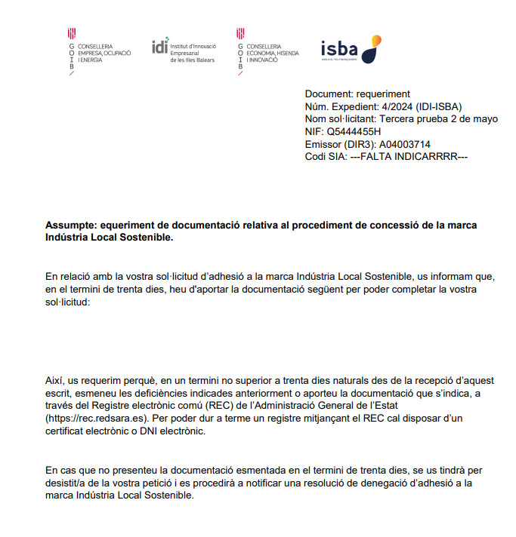
02/05/2024  Actos administrativos | Los básicos que tendrían que ser  - Informe favorable  - Proposta de resolució provisional favorable  - Proposta de resolució definitiva favorablefavorable  - Resolució de concessio |  |  | No he podido hacer pruebas pq en la PR provisional, me pide el Informe desfavorable…
02/05/2024  Justifiación | Resolució de pagament

En cada fila de la tabla una única prueba. Y en cada columna, el contenido correspondiente.
Entornos de trabajo:
PRUEBAS | PRODUCCIÓN
pre-tramits.idi.es/public  será el entorno en el que esté trabajando por si os interesa ver lo que he hecho o estoy haciendo. | tramits.idi.es/public  entorno visible para el público en general.

Leyendas de color que usaré:
TAREA EN CURSO | TENGO UNA DUDA, NO TE HE ENTENDIDO | TAREA FINALIZADA

